Misura della costante di Planck h dalla tensione di soglia di LED di diverso colore

2/20
Dalla curva i-V di un LED (Light Emitting Diod) si possono ricavare informazioni utili sul comportamento di due delle particelle fondamentali dell'universo. Elettroni e fotoni.

3/20
Misurare la caratteristica i-V di un componente significa misurare come, cambiando la differenza di potenziale ai suoi capi, cambia la corrente che scorre in quel ramo di circuito (che nel nostro caso è l'unico).
Come monteresti un circuito per effettuare questa misurazione?

4/20
Il circuito più semplice per questa misura è quello mostrato in figura. E' simile a quello che avevi proposto?
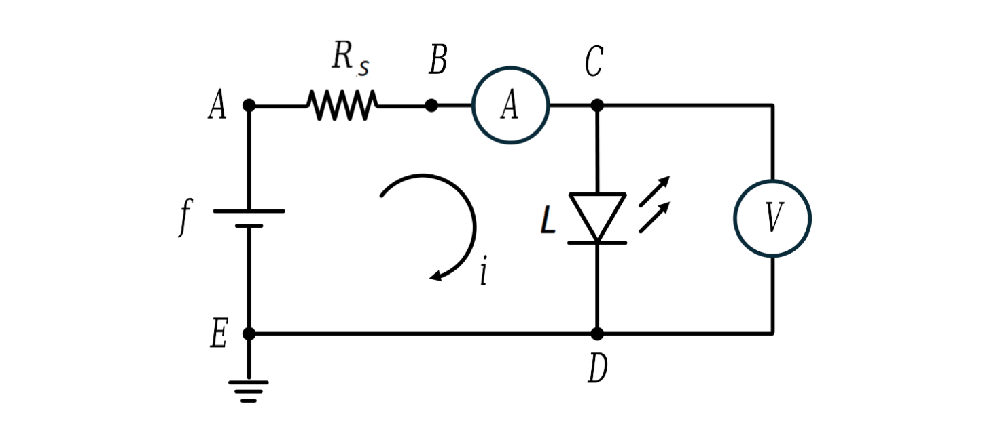

5/20
In questa simulazione il potenziometro per regolare la f.e.m. erogata dal generatore, si trova in basso a sinistra, a fianco uno switch ti permette di scegliere fra 4 LED di diverso colore
Voltmetro e amperometro invece inviano i propri valori al display sotto il piano cartesiano su cui automaticamente viene spostato il punto.
Inizia a prendere confidenza con l'apparato variando la f.e.m. del generatore e cambiando LED

6/20
Non è possibile cambiare componente selezionato se il potenziometro non è azzerato. Si tratta di una misura di sicurezza.
NON AGIRE MAI SU CIRCUITI ALIMENTATI.
Variazioni improvvise rischiano di danneggiare le componenti o peggio mettere in pericolo chi si trova a usarli.

7/20
Accanto al selettore del LED sono riportati il suo colore, la lunghezza d'onda in nanometri e la frequenza in $THz$. Nel vuoto dove la velocità della luce $è 299792458\frac{m}{s}$ queste due grandezze sono indissolubilmente legate dalla $c=λν$.

8/20
L'energia di una particella di luce (fotone) dipende dalla frequenza di oscillazione secondo la relazione riportata qui sotto. In un LED questa è l'energia che l'elettrone deve poter cedere il salto fra la parte positiva e quella negativa della giunzione. Per questo i LED emettono luce sempre dello stesso colore e mostrano il tipico comportamento "a soglia" iniziando ad emettere luce solo quando la tensione applicata ai capi e' tale da permettere agli elettroni di compiere il salto e quindi alla corrente di scorrere.

9/20
L'energia di una particella di luce (fotone) dipende dalla frequenza di oscillazione secondo la relazione $E=hν$. In un LED questa è l'energia che l'elettrone deve poter cedere il salto fra la parte positiva e quella negativa della giunzione. Per questo i LED emettono luce sempre dello stesso colore e mostrano il tipico comportamento "a soglia" iniziando ad emettere luce solo quando la tensione applicata ai capi e' tale da permettere agli elettroni di compiere il salto e quindi alla corrente di scorrere.

10/20
Dopo aver completato il grafico della caratteristica i-V utilizza i cursori per trovare la tensione di soglia. Puoi prendere il punto in cui la caratteristica i-V diventa una linea retta oppure osservare il LED aumentando lentamente la luminosità e misurare il punto in cui diventa ben acceso. Il tasto salva aggiungerà la tensione di soglia misurata, insieme alla frequenza della luce, sulla tabella in basso a sinistra.

11/20
Ripeti l'operazione per misurare la tensione di soglia di ogni LED

12/20
Nel grafico sono riportati i punti che hai salvato nella tabella.
Ricordiamo la formula $eV_{s}=hν$ che lega la tensione di soglia con la frequenza del fotone emesso. Sei in grado di invertirla per misurare la costante di proporzionalità dai punti sul grafico?

13/20
La relazione inversa $h=\frac{eV_{s}}{ν}$. E' simile a quella che avevi intuito?

14/20
Per misurare la costante di proporzionalità $\frac{e}{V}$ basta misurare il coefficiente angolare della retta (in rosso) calcolata dal computer per passare al meglio fra i punti misurati.

Quest'operazione di trovare la curva, una retta nel nostro caso, che meglio passa per i dati sperimentali si chiama "fit" ed'è uno degli strumenti principali della fisica sperimentale.

15/20
Una volta moltiplicato il coefficiente angolare $\frac{h}{e}$ per la carica dell'elettrone $1.61⋅{10}^{-19}$ C otteniamo una stima del valore di h.
Il suo valore attualmente accettato è $6,61⋅{10}^{-34}$, quello che hai trovato ci sia avvicina?
Si tratta di una costante fondamentale della fisica perché indica la grandezza dell'unità più piccola (quanto) che possiamo misurare. Ma l'unità più piccola di cosa? Quali sono le sue unità di misura?

17/20
$h$ ha l'unità di misura di un energia MOLTIPLICATA per un tempo. Si chiama AZIONE e non è da confondersi con la potenza che è invece energia diviso tempo.
E' un po' controintuitivo ma si tratta di un unità di misura ben nota alla fisica matematica che stabilisce che ogni processo in natura avviene in maniera da minimizzare tale quantità. Poiché $h$ è la minima quantità di azione (quanto) averla misurata, e quindi verificando che esiste, dimostra in maniera incontrovertibile che, a livello microscopico, la natura procede per "salti"

